**Projeto Para Dispositivos Móveis – PDM**

**Miniprojeto 13** – Acender e Apagar LEDs de cores diferentes utilizando como entrada informações do Usuário enviadas por Bluetooth pelo Dispositivo Móvel, através do Aplicativo Bluetooth Terminal HC-05

**Integrantes:**

Rafael Valentim  
Roni Paschoal

1. **O Problema Resolvido**

Como acender e Apagar LEDs de cores diferentes utilizando como entrada informações do Usuário enviadas por Bluetooth pelo Dispositivo Móvel, através do Aplicativo Bluetooth Terminal HC-05 imprimindo o status do led na tela do celular.

1. **Esquemático do Circuito Eletrônico**

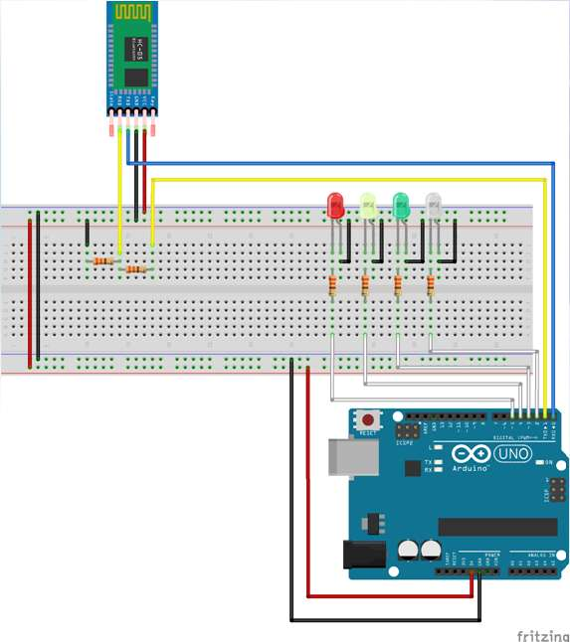

**Componentes utilizados:**

**01 - Arduino UNO / Arduino MEGA;**

**01 - Cabo USB;**

**01 – Protoboard;**

**01 - Módulo Bluetooth HC05;**

**06 - Resistor de 330 Ohms;**

**01 – Led Verde;**

**01 – Led Amarelo;**

**01 – Led Vermelho;**

**01 – Led Azul;**

**13 - Cabos de Jumpers.**

1. **Fotos Reais do Circuito Eletrônico**

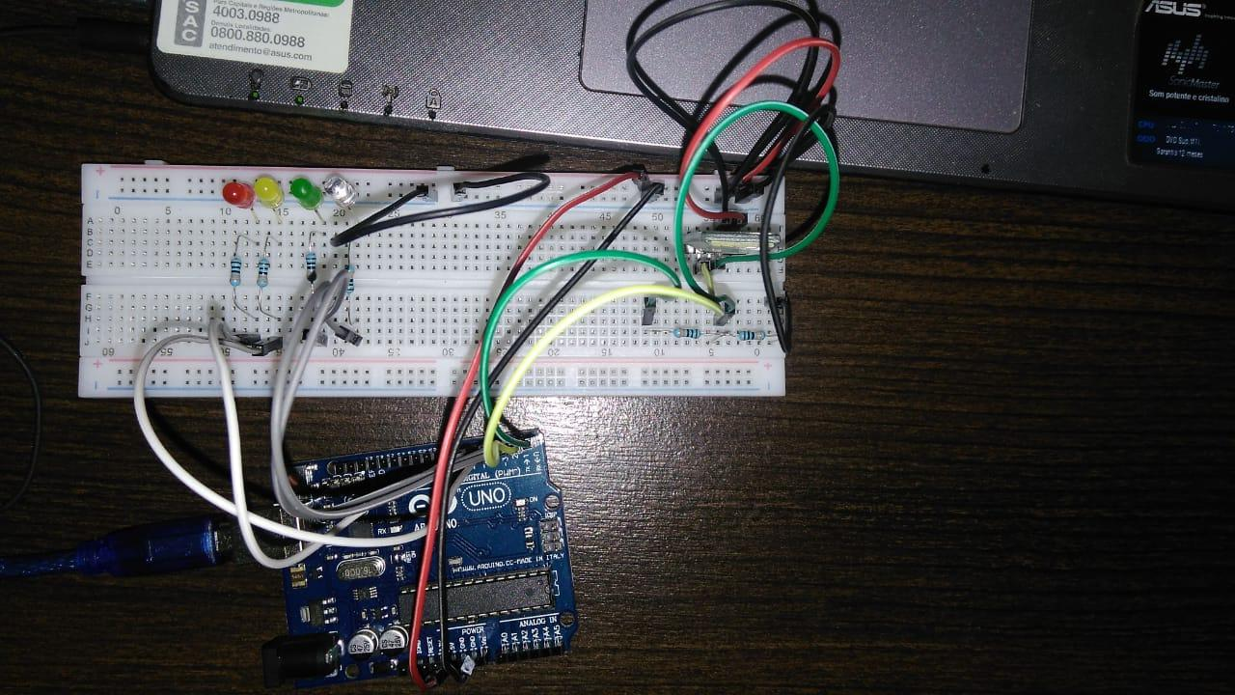

1. **Lógica utilizada para a resolução do Problema**

No início do código, foram declaradas **quatro variáveis** para representar os leds verde, amarelo, vermelho e branco.

É definida a função toggleLed que inverte o valor do pino do led recebido como parâmetro.

No método setup é iniciado o Serial Monitor e definido os quatro pinos dos leds como saída.

No método loop é realizada a sequência:

- Caso o Serial esteja disponível, é lido o byte de entrada;

- Caso o caracter “r” seja detectado, é chamada a função toggleLed para o led Vermelho e impresso no Serial (celular) se ele foi aceso ou apagado.

- Caso o caracter “y” seja detectado, é chamada a função toggleLed para o led Amarelo e impresso no Serial (celular) se ele foi aceso ou apagado.

- Caso o caracter “g” seja detectado, é chamada a função toggleLed para o led Verde e impresso no Serial (celular) se ele foi aceso ou apagado.

- Caso o caracter “w” seja detectado, é chamada a função toggleLed para o led Branco e impresso no Serial (celular) se ele foi aceso ou apagado.

- Caso outro caracter qualquer seja detectado, todos os leds são apagados.

1. **Código fonte Arduino**

